ТЕСТ
зачетный по УП 01 01 Выполнение слесарных работ
тема «Слесарная обработка металла»

Ф.И. ______________________________________ группа ______________

№ | Вопрос | Варианты ответа | Ответ
1 | Процесс получения неразъемного соединения двух или нескольких деталей с помощью заклепок называется | 1.Клепка  2.Правка  3.Зенкерование
2 | Керн, чертилка, рихтовальный молоток, плашкодержатель это | 1.Режущий инструмент  2.Измерительный инструмент  3.Вспомогательный слесарный инструмент
3 | Операция нанесения на обрабатываемую заготовку или на поверхность материала, предназначенного для получения заготовки (лист, пруток, полоса и т. п.) разметочных линий (рисок) | 1.Правка  2.Разметка  3.Зенкерование
4 | Операция разделения на части круглого, полосового, профильного проката, а также труб ручным и механическим способом называется | 1.Правка  2.Резка металла  3.Развертывание
5 | Какой слесарный инструмент вы видите на рисунке  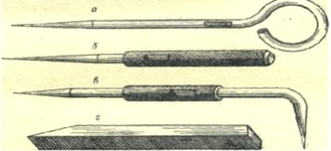 | 1.Напильники  2.Чертилки  3.Шаберы
6 | Процесс обработки предварительно просверленных, штампованных, литых отверстий в целях придания им более правильной геометрической формы называется | 1.Притирка  2.Лужение  3.Зенкерованием
7 | Процесс покрытия поверхностей металлических деталей тонким слоем расплавленного олова или оловянно-свинцовыми сплавами называется | 1.Лужением  2.Зенкерованием  3.Разметкой
8 | Какой слесарный инструмент изображен на рисунке  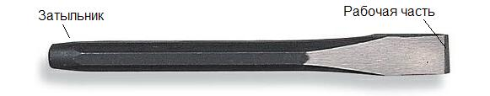 | 1.Молоток  2.Кернер  3.Зубило
9 | Слесарная отделочная операция, используемая для выравнивания и пригонки плоских и криволинейных (чаще цилиндрических) поверхностей для получения плотного прилегания называется | 1.Шабрение  2.Резка металла  3.Разметка
10 | Какой слесарный инструмент изображен на рисунке | 1.Кернер  2.Чертилка  3.Крейцмейсель
11 | Соединение деталей в нагретом состоянии с помощью сравнительно легкоплавкого металла, называемого припоем это | 1.Плакирование  2.Сварка  3.Пайка
12 | Что изображено на рисунке  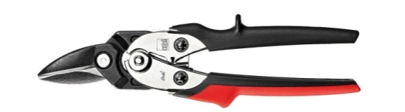 | 1.Ножницы по металлу  2. Крейцмейсель  3.Ножовка по металлу
13 | Какой вид рубки изображен на рисунке?  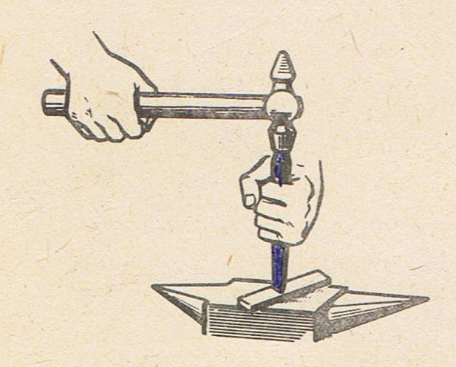 | 1. разрубание металла;  2. прорубание канавок;  3. снятие слоя металла;  4. срубание заусенцев.
14 | Инструменты для шабрения: | 1. шиберы;  2. шаберы;  3. шаберки.
15 | Как называется инструменты, применяемые для обработки отверстий?  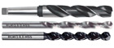 | 1. развертки;  2. сверла;  3. зенкеры;  4. цековки.
16 | Какой вид опиливания изображен на рисунке?  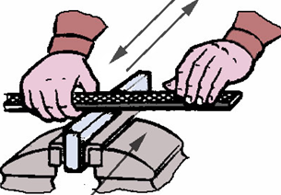 | 1. косым штрихом;  2. опиливание прямым штрихом поперек заготовки;  3. опиливание прямым штрихом вдоль заготовки.
17 | Зенкерование выполняется инструментом: | 1. отвёрткой;  2. зенковкой;  3. зенкером.
18 | Сколько раз разметочные риски можно наносить на заготовку? | 1. 1;  2. 2;  3. 3.
19 | Какой вид рубки изображен на рисунке?  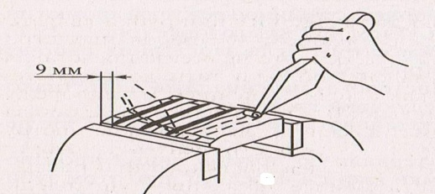 | 1. разрубание металла;  2. прорубание канавок;  3.снятие слоя металла;  4. срубание заусенцев.
20 | Какой вид опиливания изображен на рисунке?  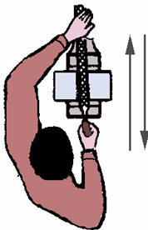 | 1. косым штрихом;  2. опиливание прямым штрихом поперек заготовки;  3. опиливание прямым штрихом вдоль заготовки.
21 | По эксплуатационному назначению резьбы делятся на: | 1. скрепляющие;  2. ходовые;  3. скрепляющее – уплотнительные
22 | Какой напильник применяется для опиливания вогнутой поверхности малого радиуса кривизны? | 1. плоский;  2. полукруглый;  3. круглый.
23 | Название частей штангенциркуля, обозначенных на рисунке цифрами.  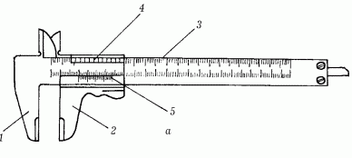
24 | Штангенциркуль предназначен для: | 1. развёртывания отверстий;  2. для измерений;  3. для уплотнения.
25 | Как влияет угол заострения на процесс рубки?  а) не влияет;  б) чем более твёрдый металл, тем угол больше;  в) чем более твёрдый металл, тем угол меньше. | 1. не влияет;  2.чем более твёрдый металл, тем угол больше;  3. чем более твёрдый металл, тем угол меньше.
26 | Для длинных пропилов используют ножовочное полотно с:  . | 1. с большим шагом зубьев;  2. с мелким шагом зубьев;  3. с любым шагом зубьев.
27 | Удары молотком бывают: | 1. ручные;  2. кистевые;  3. автоматические.
28 | Резьба в зависимости от формы поверхности бывает: | 1. цилиндрическая;  2. угловая;  3. прямоугольная.
29 | Крейцмейсель, это: | 1. измерительный инструмент;  2. зубило с более узкой режущей кромкой;  3. режущий инструмент.
30 | Разметки бывают: | 1. объёмная;  2. плоскостная;  3. параллельная.

Дата :

